a. Epidemiología actual del VIH y su tendencia
Costa Rica cuenta con una población total de 4.947.481 habitantes . La prevalencia general de VIH es de 0,1 y es caracterizada como una epidemia concentrada. Según estimaciones de ONUSIDA (2016) , la tasa de prevalencia de VIH en personas mayores de 15 años es de 0.43% (aproximadamente 13.417 personas mayores de 15 años con VIH).
Costa Rica tiene una epidemia concentrada de VIH, específicamente en el grupo HSH (10.9%). Aunque no se cuenta con datos suficientes sobre VIH para la población trans femenina, basándose en datos disponibles de prevalencia de VIH en personas transgénero en países vecinos (oscilando entre 25.8% y 37.6%) y en factores conocidos de riesgo, se puede inferir que para Costa Rica, la población trans femenina podría tener una prevalencia más alta de VIH que los HSH. Los datos sobre la prevalencia de VIH en las mujeres trabajadoras del sexo (MTS) con que cuenta el país son insuficientes, tampoco se cuenta con un estudio del tamaño de ésta población. Sin embargo, no se ha considerado a las MTS como una población clave para intervenciones en la presente propuesta, debido a que históricamente la Caja Costarricense del Seguro Social ha brindado atención a ésta población y continuará haciéndolo. Para responder a las carencias de la información que faciliten la toma de decisiones orientada a mejorar la prevención y atención en ésta población, se incluye a las MTS en los estudios de seroprevalencia y de estimación de tamaño de población de la presente propuesta.
De los datos disponibles por el sistema oficial de información nacional, las tasas de nuevos diagnósticos de VIH han incrementado de 8.6 a 20.0 por 100,000 habitantes en el período 2002 a 2016. El 81.3% de los casos son del sexo masculino (323.2/100.000 hab) y el grupo de edad con mayor cantidad de registros es el de 15 a 49 años, aportando el 80.1% del total de diagnósticos para el período. Las tasas de mortalidad se han estabilizado con un promedio de 2.9 por 100,000 habitantes en el mismo periodo. En general el 80% de los casos notificados de VIH/sida y las defunciones, son del sexo masculino. El 81,4% de las defunciones se registraron en el sexo masculino y el grupo de edad en donde se presentó la mayor cantidad de defunciones fue en el de 25 a 54 años, aportando el 79.0% del total de defunciones para el período.
En el mismo período, la provincia de San José presentó la mayor incidencia de casos de VIH por 100.000 habitantes (283.4), aportando el 50.3% del total de casos de país, seguida de la provincias de Heredia (190.3) y Puntarenas (170.0), aportando el 9.3% y 6.8% de los casos de país respectivamente. Provincias que están incluidas para ser abordadas en el enfoque de la propuesta. El siguiente mapa muestra la incidencia de VIH por provincia en el periodo 2002-2016 según lo descrito anteriormente.

Mapa 1

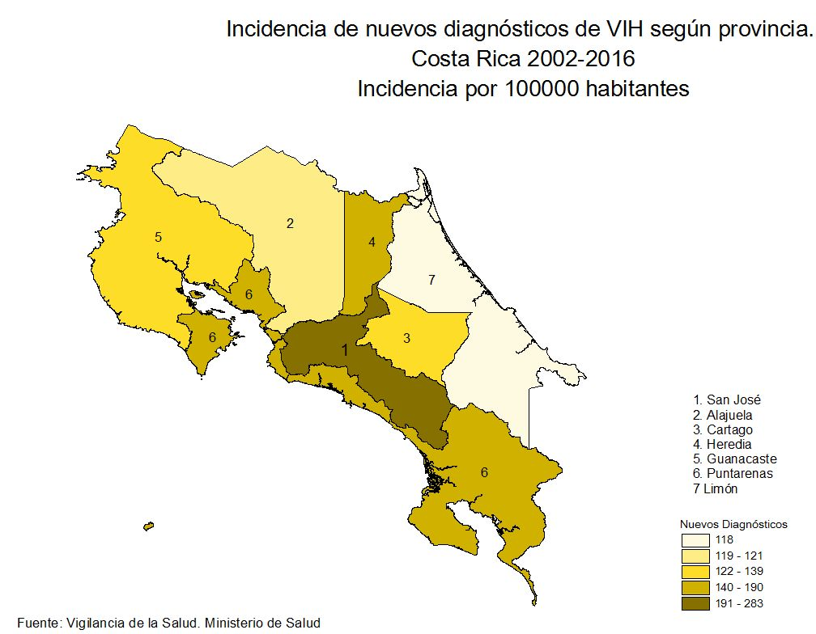

En el mismo período, el 54.9% de los casos de VIH se registraron en 16 cantones que presentaron las tasas de incidencia de nuevos diagnósticos por 100.000 habitantes superiores a la tasa nacional (201.5) siendo: San José (553.3), Tibás (430.5), Montes de Oca (414.4), Puntarenas (291.4), Goicoechea (287.1), Flores (284.0), Heredia (282.1), Curridabat (261.8), San Pablo (231.9), Escazú (231.7), Barva (227.8), Liberia (227.7), Aserrí (226.6), Moravia (216.9), Desamparados (212.7), Aguirre (202.8).

Mapa 2
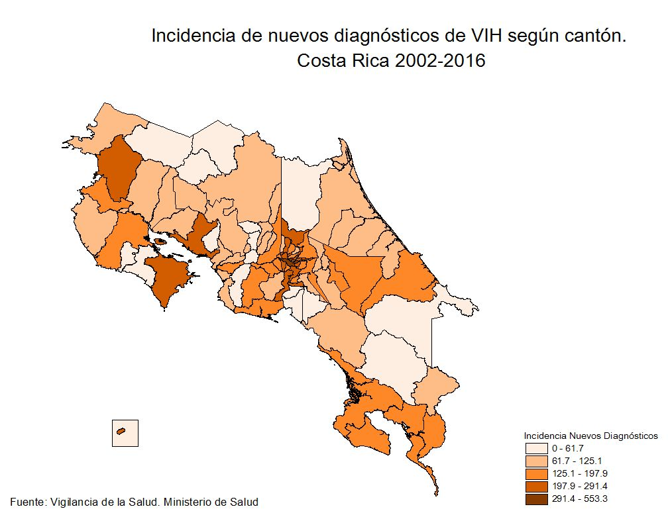

En el año 2016 se registraron 979 nuevos diagnósticos de VIH. El 87.2% de los casos de VIH se presentó en el sexo masculino, con una tasa de incidencia de 34.6 por 100,000 habitantes, y para mujeres 5.2 por 100,000 habitantes; con una razón hombre:mujer de 7:1. Las provincias con las tasas de incidencia por 100.000 habitantes más altas fueron: San José (31.5), Heredia (17.1), Cartago (16.7) y Puntarenas (14.8).
El 53.8 % de los casos fue aportado por los siguientes cantones de la Gran Área Metropolitana (GAM): San José (74.8), Curridabat (25.9), Desamparados (25.9), Tibás (23.1), Escazú (23.7), Alajuela (20.5) y Heredia (35.1). Fuera de la GAM, aportaron a éste porcentaje los cantones de Puntarenas (21.9) y Limón (21.3), tasas por 100.000 habitantes.

